Карпов, Н.Л.
Чёртовы подростки! Как найти общий язык с повзрослевшим ребёнком : [16+] /Н.Л. Карпов. – Москва : Эксмо, 2024. - 256 с.
Детский и подростковый психолог Никита Карпов знает о взрослении все. Более 15 лет он помогает подросткам и родителям найти общей язык и решает их проблемы. В легкой форме, с долей юмора, Никита Карпов рассказывает о реальных кейсах, профессиональных техниках и методиках, которые спасут ваши нервы, наладят крепкие доверительные отношения и помогут воспитать самостоятельного человека. Он раскроет глаза, что на самом деле пубертат - очень интересный период, от которого можно получать удовольствие и родителям, и подросткам.

 | Кретова, Е.В.  Красавец для чудовища: роман : [16+] / Е.В. Кретова. – Москва : АСТ, 2023. - 288 с. - (Романтический детектив).  В свои тридцать восемь лет Инга Широкова может похвастаться успешной карьерой, должностью генерального директора одной из крупнейших консалтинговых фирм, красотой и… полным отсутствием личной жизни. Из кадрового агентства ей присылают нового секретаря - двадцативосьмилетнего Василия Швецова. Безупречный красавец, талантливый юрист, а вместе с тем и амбициозный нахал вызывает у Инги желание как можно скорее избавиться от него. Но тут на молодую женщину обрушиваются проблемы, выпутаться из которых без помощи наглеца-подчиненного она не в состоянии…
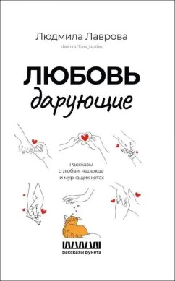  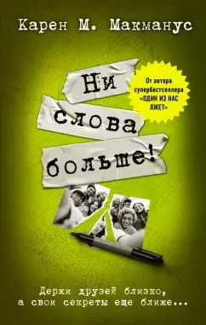 | Лаврова, Л. Л.  Любовь дарующие : рассказы о любви, надежде и мурчащих котах : [16+] / Л.Л. Лаврова. – Москва : АСТ, 2024. - 320 с. - (Рассказы Рунета) .  "Любовь дарующие" - это сборник удивительных рассказов, оставивших невероятный след в сердцах тысяч читателей. В каждой истории отразилась наша жизнь - удивительная, не лишенная трудностей, но подлинная, с вечной надеждой на светлое будущее.  Каждая история показывает, что в самые сложные времена, когда кажется, что тьма сгущается, надежда остается несокрушимым светом, наполняя наши дни истинным смыслом.  Макманус, К. М.  Ни слова больше !: роман : [16+] / К.М. Макманус; пер. с англ. Ю. Каллистратовой. - Москва : АСТ, 2023. - 320 c. - (Neoclassic: Расследование).  Четыре года назад неизвестные убили любимого учителя Бринн Галлахер — мистера Ларкина. Его тело нашли трое подростков, обвинения никому из них выдвинуты не были. Но девушка уверена — им есть что скрывать от полиции.  Бринн устраивается на работу в популярное телешоу о реальных преступлениях и полна решимости распутать дело, закрытое тогда из-за отсутствия улик.  Но чем глубже она погружается в расследование преступления, тем больше секретов выплывает на поверхность, и тем шире становится круг подозреваемых.
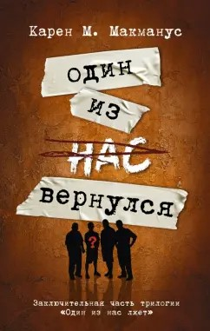 | Макманус, К. М.  Один из нас вернулся: роман : [16+] / К.М. Макманус; пер. с англ. Л. Галушкиной. - Москва : АСТ, 2023. - 352 с. - (Neoclassic: Расследование) .  Два года назад Саймон - школьный изгой, жестоко мстивший своим обидчикам в Интернете, раскрывая самые нелицеприятные их секреты, - был найден мертвым.  Но эти события остались в прошлом, и тихий городок Бэйвью теперь живет обычной жизнью. Однако внезапно друзья узнают шокирующую новость: из тюрьмы возвращается бывший одноклассник Джейк Риордан, который отчасти был виновен в смерти Саймона. Он лишь делает вид, что раскаивается в былых прегрешениях, но друзья не сомневаются, что при первой же возможности Джейк попытается отомстить тем, кто помог упрятать его за решетку…  Заключительная часть трилогии, в которую входят романы «Один из нас лжет» и «Один из нас — следующий».
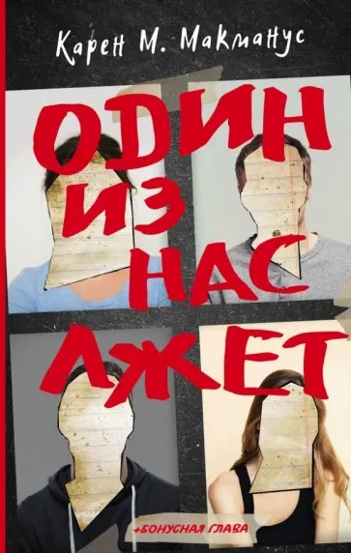 | Макманус, К. М.  Один из нас лжет: роман : [16+] / К.М. Макманус; пер. с англ. М.Левина.- Москва : АСТ, 2024. - 352 с. - (Neoclassic: Расследование) .  Строгий учитель в наказание оставил пятерых старшеклассников в классе после уроков, но только четверо вышли оттуда живыми.  Пятый, Саймон, - школьный изгой, жестоко мстивший своим обидчикам в Интернете, раскрывая их самые неприглядные секреты, - был найден мертвым. Полиция не сомневается в том, что это убийство. Под подозрение попадают все, ведь у каждого есть что скрывать.  Но кто из четверых юношей и девушек - убийца?  У каждого из них были свои причины избавиться от Саймона. Но кто же пошел на преступление?
 | Макманус, К. М.  Один из нас - следующий: роман : [16+] / К.М. Макманус; пер. с англ. С. Селифоновой, С. - Москва : АСТ, 2023. - 352 с. - (Neoclassic: Расследование) .  "Добро пожаловать в «Бэйвью-Хай».  Прошел год, и жители тихого пригорода постепенно оправляются от ужасных событий. Однако внезапно кошмар возвращается — в новом обличье.  Кто-то неизвестный вовлекает старшеклассников в онлайн-игру «Правда или Вызов». В течение суток очередная жертва должна отправить ответ: что она выбирает?  Правду? И все учащиеся школы узнают самый темный и постыдный из секретов игрока. Или Вызов? Тогда придется выполнить задание. Опасное задание...  Когда погибает один из участников игры, его одноклассникам Мейв, Фиби и Ноксу становится ясно: эта смерть не была случайной. Но кто это подстроил и зачем? Они прекрасно понимают: вычислить организатора игры предстоит им самим. И как можно быстрее — пока смертей не стало больше..."
 | Малышева, А. В.  Завтра ты умрешь : роман : [16+] / А. В. Малышева. - Москва: АСТ, 2022. - 384 с. - (Задержи дыхание. Проза Анны Малышевой).  Что может быть невиннее, чем случайная встреча двух старых подруг? Что может быть интереснее, если одна готова говорить, а другая слушать? Молодая журналистка Ника узнает, что ее подруга Наталья вот уже пять лет служит компаньонкой у жены крупного банкира. Больше та женщина не общается ни с кем, даже с собственными детьми - она страдает душевным расстройством, и порой ведет себя странно... И поэтому ее нелепая, случайная смерть выглядит закономерной, и никто не стал бы искать виновных... если бы Ника не столкнулась с ней лицом к лицу вскоре после похорон и не догадалась о том, что "банкирша", как и ее компаньонка, тоже работала по найму...
 | Малышева, А. В.  Обратный отчет : роман : [16+] / А. В. Малышева. - Москва: АСТ, 2021. - 416 с. - (Задержи дыхание. Проза Анны Малышевой).  Размеренную жизнь молодой пары резко разрушает явившаяся из небытия старинная тайна - они напали на след богатого клада времен Ивана Грозного. Искать ли его? У них нет сомнений. Чем можно пожертвовать ради победы? Им ничто не кажется невозможным, но… В их союзе появляется некто третий, и становится ясно, что жертвовать придется одним из них.
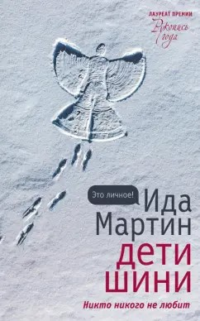 | Мартин, И.  Дети Шини : [16+] / И. Мартин. - Москва: АСТ, 2021. - 510 с. - (Это личное!).  Шестнадцатилетняя Тоня живет, отгородившись от чувств и волнений, но видеозапись девятиклассницы Кристины, обвинившей Тоню и еще шестерых таких же одиночек в своей смерти, безжалостно переворачивает ее привычный, упорядоченный и закрытый мир.  Ролик стремительно приобретает популярность в Сети. А интернет-сообщество решительно настроено наказать "убийц" Кристины.  Что же остается делать, когда "никто никого не любит", тебе шестнадцать, а весь мир против тебя?  Всех подростков, названных в записи, начинают "травить" в школе, на улице и в Сети. Без суда и следствия. И тогда они, собравшись, предпринимают, казалось бы, единственный верный шаг в данной ситуации - сбегают от своих проблем. Становятся свободными и независящими ни от кого. Но чего им это стоит и к чему приведет?..
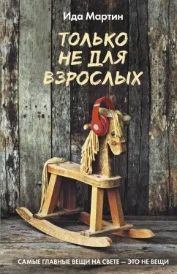 | Мартин, И.  Только не для взрослых : роман : [16+] / И. Мартин. - Москва: АСТ, 2022. - 510 с. - (Виноваты звезды).  Они молоды, безрассудны и всесильны.  Они совершают глупости, рискуют, идут напролом, нарушают правила, дружат безвозмездно и любят до умопомрачения.  Тоня узнает секрет своих родителей и неожиданно теряет любимого человека, Никита не может решить, кому из девушек должен достаться лунный пирог Юэбин, а Вита вынуждена ходить в школу под присмотром охранника.  Но если Дед Мороз - твой знакомый блогер, а от опасностей можно спрятаться в Нарнии, то все оказывается не так уж и страшно, даже если сражаться приходится со всем взрослым миром.

